Công ty TNHH MTV trung tâm logistics xanh  Ban IT | Quy trình đăng ký tài khoản

Quy Trình đăng ký tài khoản sử dụng dịch vụ Ewarehouse
1. ĐĂNG KÝ TÀI KHOẢN DỊCH VỤ
khách hàng vào trang chủ : https://ewarehouse.glc.com.vn/register
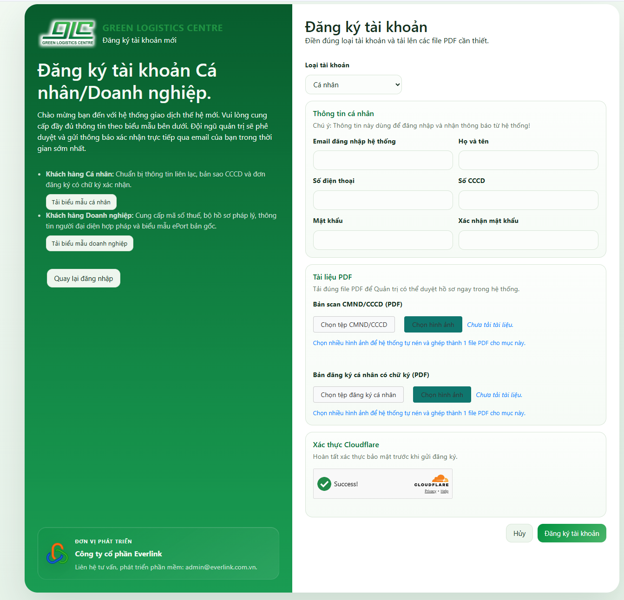
Hệ thống cho phép khách hàng tự chọn 2 loại tài khoản : khách hàng cá nhân hoặc khách hàng doanh nghiệp
- Khách hàng Cá nhân: Chuẩn bị thông tin bản sao CCCD và đơn đăng ký có chữ ký xác nhận. Tải biểu mẫu cá nhân điền các thông tin sau đó scan ra file pdf để upload lên hệ thống
Lưu ý : ( hệ thống hỗ trợ tải file PDF hoặc JPG) để upload . Với tài khoản này thì 1 khách hàng có thể làm được cho nhiều mã số thuế và công ty khác nhau
- Khách hàng Doanh nghiệp: Cung cấp mã số thuế, bộ hồ sơ pháp lý, thông tin người đại diện hợp pháp và biểu mẫu ePort bản gốc. Tải biểu mẫu doanh nghiệp điền các thông tin sau đó scan ra file pdf để upload lên hệ thống
Hệ thống sẽ duyệt đăng ký online và trả kết quả qua email của khách hàng
2. ĐĂNG NHẬP HỆ THỐNG
Khách hàng truy cập vào website: https://ewarehouse.glc.com.vn/login để đăng nhập hệ thống. Khách hàng cần nhập email và mật khẩu đã đăng ký với hệ thống
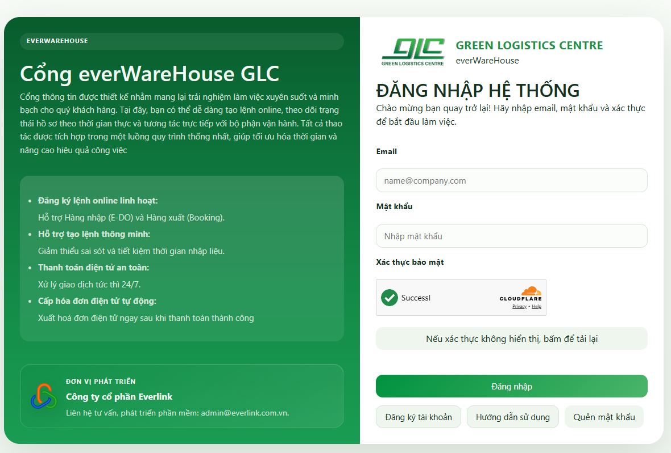
Xác thực bảo mật: Để đảm bảo an toàn tối đa cho tài khoản của bạn, hệ thống của GLC sử dụng giải pháp bảo mật tự động Cloudflare Turnstile. Quy trình xác thực sẽ diễn ra vô cùng nhanh chóng như sau:
Xác thực tự động (Mặc định): Hệ thống sẽ tự động kiểm tra và nhận diện trình duyệt của bạn trong vài giây. Khi ô xác thực hiển thị dấu tick màu xanh đi kèm chữ "Thành công" (Success), bạn có thể nhấn nút Đăng nhập để vào hệ thống ngay lập tức.
Xác minh thủ công (Khi được yêu cầu): Trong một số trường hợp (do thay đổi thiết bị, mạng internet hoặc trình duyệt lạ), hệ thống có thể yêu cầu xác minh thêm. Bạn chỉ cần nhấp chuột vào ô trống "Xác minh bạn là con người" (Verify you are human). Sau khi hệ thống xác thực xong và hiện dấu tick màu xanh "Thành công", bạn bấm Đăng nhập để tiếp tục.

Hướng dẫn lấy lại Mật khẩu khi bị quên:
Trong trường hợp quên mật khẩu đăng nhập, Quý khách vui lòng thực hiện theo các bước sau để thiết lập lại tài khoản:
- Bước 1: Tại trang Đăng nhập, nhấn vào liên kết "Quên mật khẩu".
- Bước 2: Nhập chính xác Địa chỉ Email đã đăng ký tài khoản trên hệ thống và nhấn Gửi.
- Bước 3: Hệ thống sẽ tự động kiểm tra thông tin và gửi một mật khẩu mới về email của Quý khách.
- Bước 4: Quý khách sử dụng mật khẩu mới này để đăng nhập lại vào hệ thống. Để đảm bảo an toàn bảo mật, vui lòng tiến hành thay đổi mật khẩu mới ngay sau khi đăng nhập thành công.

